ЛАБОРАТОРНАЯ РАБОТА № 2
Ветвление и совместная разработка
удаленный репозиторий, ветки, слияние
Цель работы: научиться создавать удаленный репозиторий, синхронизировать его с локальным через SSH, работать с ветками и разрешать конфликт слияния.
1. Настройка удаленного репозитория
Сгенерирована пара SSH-ключей ed25519. Публичный ключ добавлен в GitHub. Создан приватный репозиторий module_git, репозиторий склонирован по SSH.
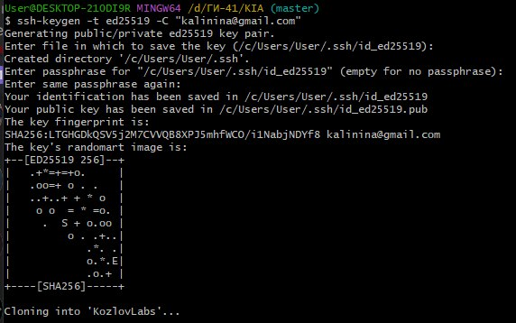
Рисунок 1 – Генерация SSH-ключа (ssh-keygen)
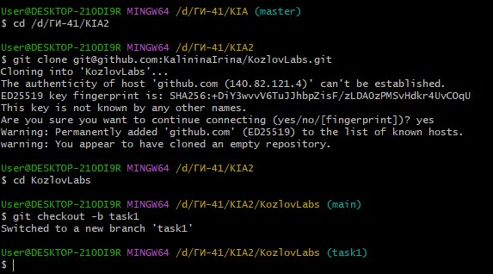
Рисунок 2 – Созданный репозиторий module_git
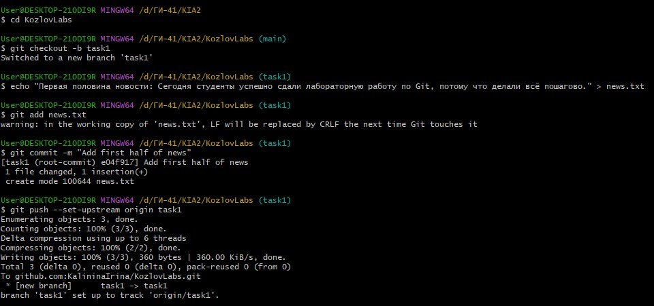
Рисунок 3 – Клонирование репозитория по SSH
2. Работа с ветками (задание 1)
От master создана ветка task1. В файл news.txt записана первая половина новости, сделан коммит и push. Вторая половина дописана через веб-интерфейс GitHub. После git pull origin task1 в локальном файле виден полный текст.
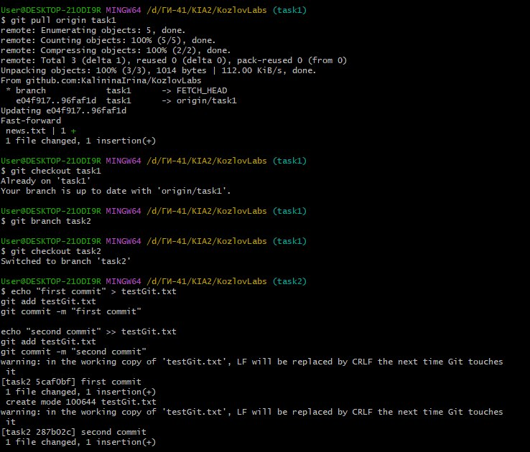
Рисунок 4 – Создание ветки task1 и переход на нее
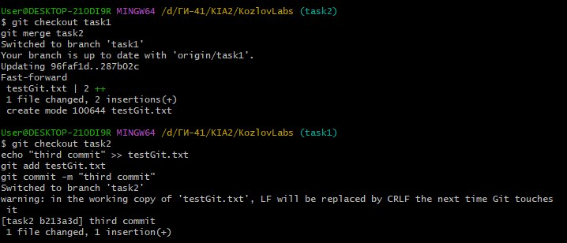
Рисунок 5 – Коммит и push первой половины news.txt
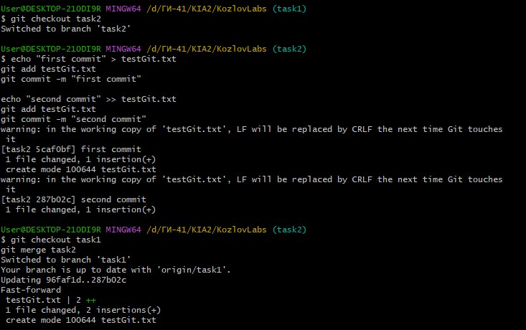
Рисунок 6 – Файл news.txt в ветке task1 (веб-интерфейс)
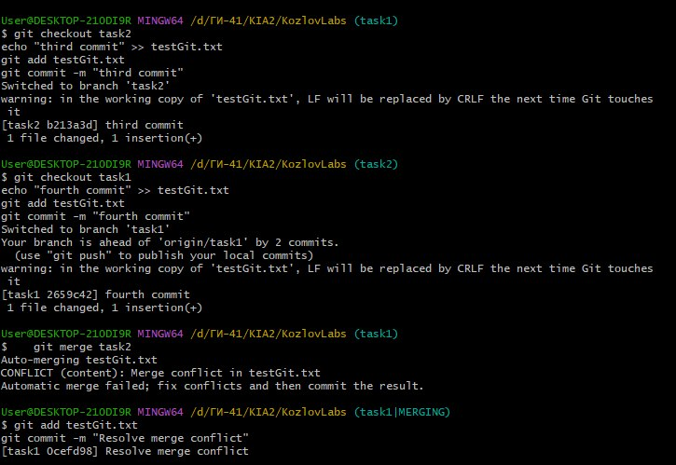
Рисунок 7 – Получение изменений с сервера (git pull)
3. Ветвление и конфликт слияния (задание 2)
От task1 создана ветка task2. В testGit.txt сделаны два коммита: first commit и second commit. Ветка task2 влита в task1 без конфликта. Затем на task2 добавлена строка third commit, на task1 — fourth commit. Повторное слияние дало конфликт.
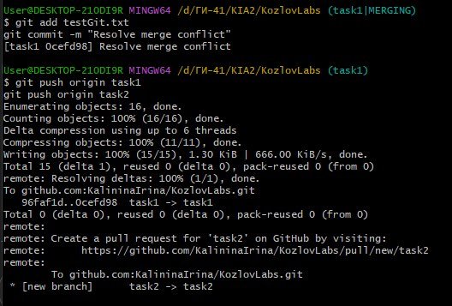
Рисунок 8 – Ветка task2: коммиты first commit и second commit
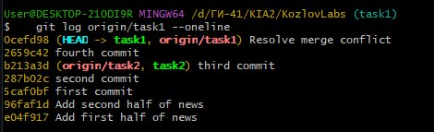
Рисунок 9 – Первое слияние task2 → task1 (без конфликта)
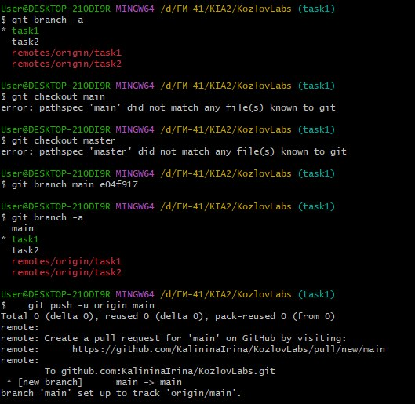
Рисунок 10 – Коммит third commit на ветке task2
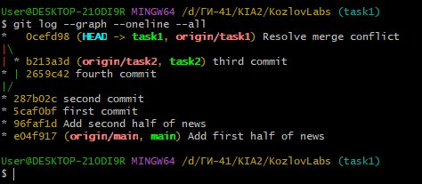
Рисунок 11 – Коммит fourth commit на ветке task1
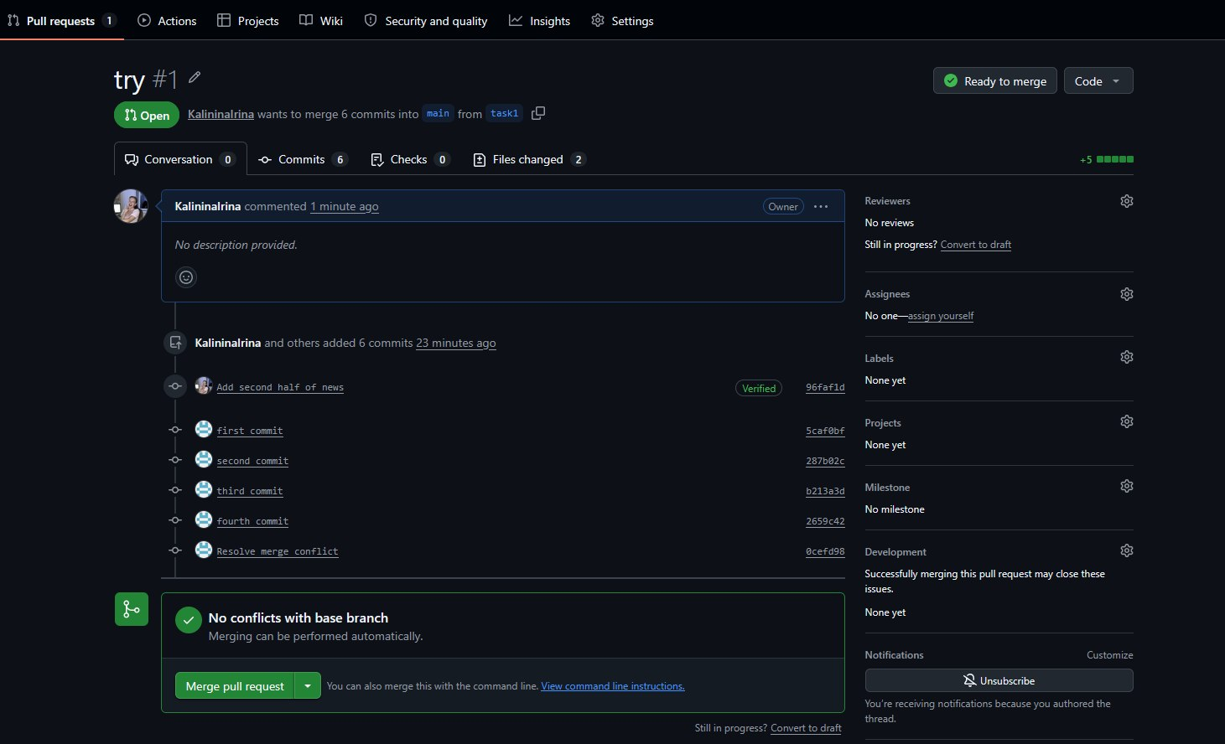
Рисунок 12 – История коммитов
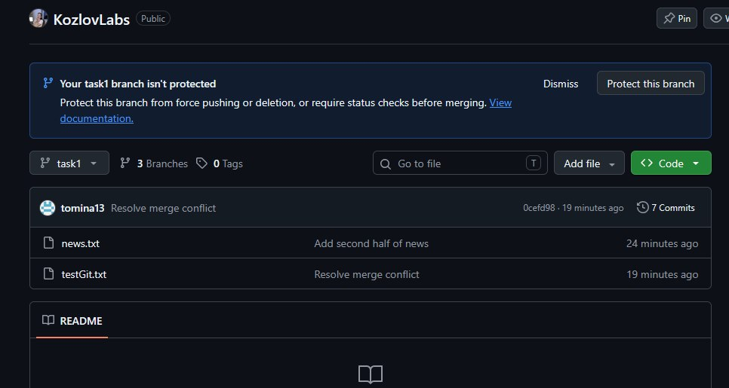
Рисунок 14 – Ветка task1
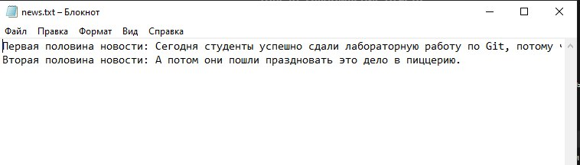
Рисунок 14 – Скриншот из блокнота

4. История ветвления
Вывод git log --graph --oneline --all. Какой коммит какому шагу соответствует:
первая половина news.txt — шаг 6 (ветка task1);
правка news.txt через GitHub — шаг 8;
first commit и second commit — шаг 11 (ветка task2);
первое слияние task2 в task1 — шаг 12;
third commit — шаг 13 (task2), fourth commit — шаг 14 (task1);
merge-коммит после разрешения конфликта — шаг 15.
5. Контрольные вопросы
1. В чем разница между git fetch, git pull и git push?
git fetch забирает новые коммиты с удаленного репозитория, но не меняет рабочие файлы. git pull — это fetch плюс слияние (или rebase) в текущую ветку. git push отправляет локальные коммиты на сервер.
2. Почему создание ветки в Git — «дешевая» с точки зрения ресурсов операция?
Ветка — это не копия проекта, а короткий указатель на коммит (файл с хешем). Создание ветки — запись одной ссылки, поэтому операция почти мгновенная.
3. Что произойдет с содержимым файла, если объединить две ветки, в которых один и тот же участок файла был изменен по-разному?
Автослияние не сработает: Git пометит конфликт маркерами <<<<<<<, =======, >>>>>>>. Нужно вручную оставить согласованный текст, затем git add и git commit.
4. Зачем в задании 2 конфликт создается намеренно, а не оставляется на волю случая?
Чтобы конфликт гарантированно появился на одном и том же месте файла. Тогда можно отработать разрешение и собрать строки в заданном порядке first → second → third → fourth.
5. Чем аутентификация по SSH-ключу отличается от аутентификации по логину и паролю и почему она предпочтительнее?
При SSH на сервер передается не пароль, а подпись приватным ключом; сам ключ с компьютера не уходит. Пароль можно подобрать или украсть, GitHub для git-операций его уже не принимает. Ключ удобнее и безопаснее.
6. Что показывает второй родитель у коммита слияния (merge commit) в выводе git log?
Первый родитель — вершина ветки, в которую вливали (task1). Второй родитель — вершина вливаемой ветки (task2). Два родителя как раз и показывают, что в этой точке соединились две истории.

